**Sobre o projeto do site:**

O site foi feito utilizando apenas html e css, através dos editores Visual Studio Code, Sublime text e Atom (cada membro escolheu um editor que mais se sentiu confortável).

Os códigos do site foram compartilhados entre os membros do grupo através da plataforma Github.

**Componentes do site:**

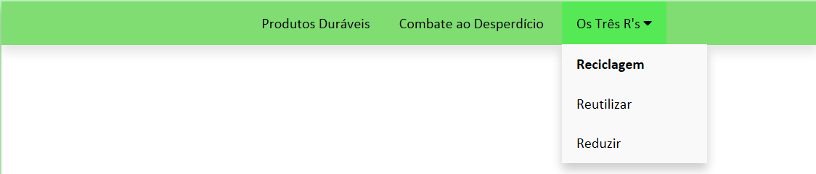**1 - Menu:**

É o sistema de navegação do site.

Cada um dos temas (produtos duráveis, combate ao desperdício, reciclagem, reutilizar e reduzir) é a representação de um link que redirecionará o usuário para a página de conteúdo referente ao tema.

**2- Páginas de conteúdo:**

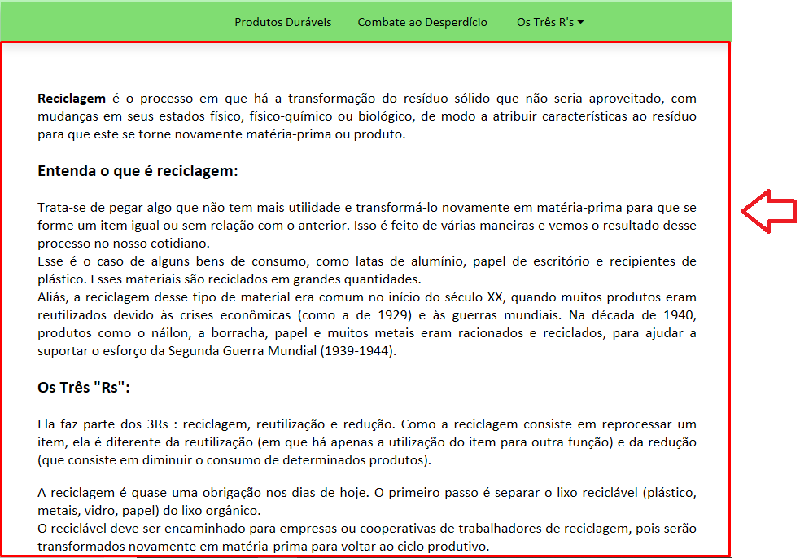

São as páginas que apresentam um maior aprofundamento do tema exposto no menu.

**Organização dos componentes:**

O conteúdo a seguir trata-se da forma como os componentes do site foram organizados e estilizados a fim de preservar por uma melhor usabilidade.

**1 - Projeto do menu:**

**1.1 – Links:**

Para os links foram usados cor preta e fonte colibri de tamanho 18 pixels. Ao passar o mouse por cima do link, a cor de fundo dele se altera, passando de nula para um tom de verde rgb(86, 233, 86).

**1.2 – Cor:**

A cor usada no menu foi a cor rgb(128, 221, 114), que representa um verde escuro.

**1.3 – Dimensões do menu:**

**Largura:** o menu possui 900 pixels de largura.

**1.4 – dropdown:**

A fim de trazer uma melhor organização, foi inserido um menu dropdown no texto “os três r’s”.

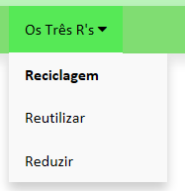Esse dropdown possui links com as mesmas propriedades dos demais, com a diferença de que a caixa possui cor branca e, ao passar o mouse por cima dos links, sua cor se altera para cinza.

**2 - Projeto das páginas de conteúdo:**

A opção para o projeto de páginas foi de ser o mais simples possível, dedicando, assim, maior destaque para o conteúdo dos tópicos.

**2.1 - Hierarquia visual:**

Hierarquia visual funciona da seguinte forma: letras tamanho 18px em negrito simbolizam os tópicos e as letras tamanho 18 representam a descrição e aprofundamento dos tópicos.

A fonte utilizada foi a Calibri e Tanto os tópicos quanto suas descrições possuem margem esquerda e direita de 5%.

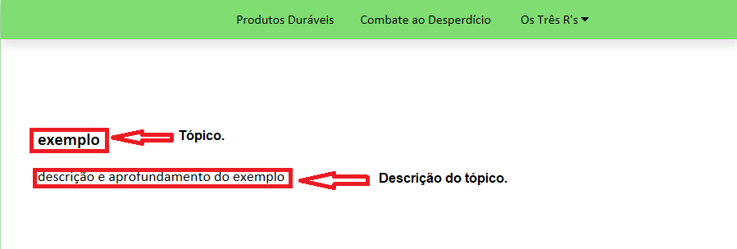

**2.2 - Contrates visuais:**

A fim de melhorar a experiência do leitor, foi usada no fundo principal da página a cor verde claro, dentro (onde está inserido o conteúdo) uma cor de fundo padrão branca e um texto de cor padrão preta, assim mantendo o olho do usuário focado no contraste branco-preto.

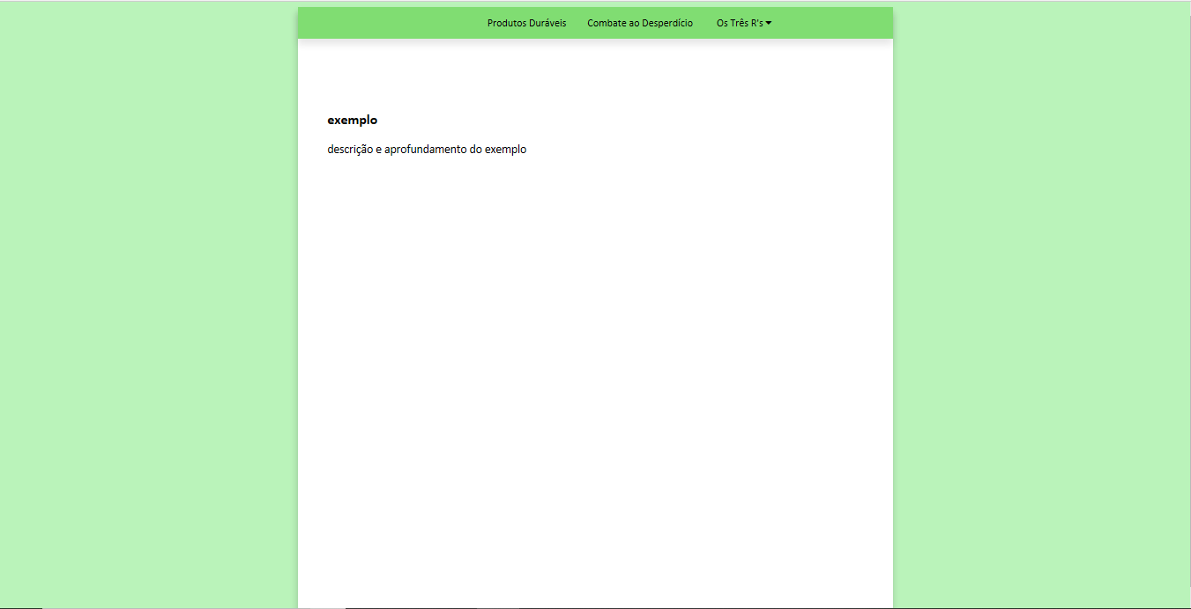

**3.3 - Dimensões da página de conteúdo:**

**Largura:** a largura é de 900 pixels.

**Altura:** a altura é de, no mínimo, de 900 pixels, a partir daí aumenta de acordo com o texto.